Круговые орбиты топологических геонов
Поташов И.М.
аспирант
Tверской государственный университет,
математический факультет, Тверь, Россия
E–mail: Potashov.IM@tversu.ru
Топологический геон – это асимптотически плоское пространство-время с топологией . Данное трёхмерное многообразие можно получить при помощи удаления открытого шара из и отождествления противоположных точек. В теории гравитации Эйнштейна топологические геоны могут существовать только при наличии экзотической материи, для которой нарушается слабое энергетическое условие. При моделировании геонов полезную роль играет самодействующее скалярное поле. В частности, в теории гравитации и космологии такие поля со специальными потенциалами самодействия используются при моделировании тёмной материи и тёмной энергии [2, 3].
Топологический геон моделируется при помощи метрики
(1)
где метрические функции и и скалярное поле зависят только от радиальной координаты , значения которой лежат в интервале от до . Для топологического геона, определяемого метрикой (1), система уравнений Эйнштейна-Клейна- Гордона будет включать в себя следующие уравнения [3]:
(2)
(3)
(4)
Где – потенциал самодействия. Выбрав функцию , мы можем найти значение остальных функций, входящих в уравнения (2)—(4), используя следующие квадратурные формулы [1, 4]:
(5)
В формуле (5) мы полагаем, что – чётная положительная функция c асимптотикой , , удовлетворяющая условию . В данном случае мы обладаем бесконечным числом степеней свободы в выборе функции .
Анализируя функцию и эффективный потенциал , где – удельный момент вращения, мы изучить характеристики орбитального движения. В частности, анализ минимумов данных функций позволяет нам узнать о наличии устойчивых орбит, найти радиус последней устойчивой орбиты [4].
Для семейства функций с асимптотикой , , , мы можем получать решения различными свойствами. Данные решения могут не иметь устойчивых орбит, иметь последнюю устойчивую на горловине или вне горловины, а также иметь круговые орбиты произвольного радиуса. В частности, для функции
(6)
мы получаем решение с удалёнными орбитами.
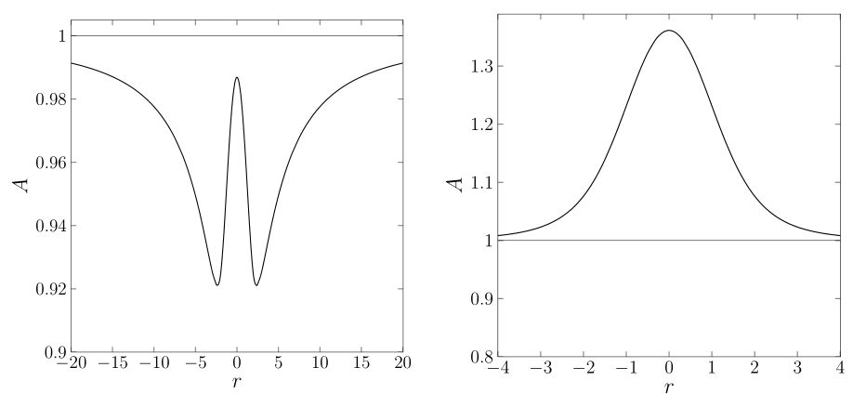
Рис 1. Слева: график функции , соответствующий функции , определяемой формулой (6). Точка минимума функции соответствует последней устойчивой орбите. Кроме того, данная конфигурация имеет удалённые устойчивые орбиты. Справа: график функции , соответствующий . В данном случае функция не имеет минимума, а значит конфигурация не имеет устойчивых орбит.

Литература
- Никонов В.В., Поташов И.М., Цирулев А.Н., Чемарина Ю.В. Круговые орбиты
вокруг гравитирующих конфигураций фантомных скалярных полей // Вестник
ТвГУ. Серия: Прикладная математика. 2016. №4. С. 61–78.
- Цирулёв А.Н., Чемарина Ю. В. Сферически симметричные топологические геоны // Вестник ТвГУ. Серия: Прикладная математика. 2007. №6. С. 61-70.
- Kratovitch, P.V., Potashov, I.M., Tchemarina, J.V., Tsirulev, A.N. Topological geons with self-gravitating phantom scalar field // Journal of Physics: Conference Series, Volume 934, Issue 1, 20 December 2017, art. no. 012047.
- Nikonov V.V., Potashov I.M., Tsirulev A.N. Circular orbits around static self-gravitating scalar field configurations [Electronic resource] // Mathematical Modelling and Geometry. 2016. Vol. 4, № 2. Pp. 10–32. URL: http://mmg.tversu.ru/images/publications/2016-vol4-n2/Nikonov-Article.pdf.

